Declaração de Responsabilidade e Transferência de Direitos Autorais

Primeiro autor: Cecília Maria Farias de Queiroz Frazão
Título do manuscrito: Modificações corporais vivenciadas por pacientes com doença renal crônica.
Nomes de todos os co-autores na ordem que aparecem no artigo:
Jéssica Dantas de Sá Tinôco; Maria Isabel da Conceição Dias Fernandes; Beatriz Medeiros de Macedo; Millena Delgado Freire; Ana Luisa Brandão de Carvalho Lira.
1. Declaração de Responsabilidade - Certifico que o artigo representa um trabalho inédito e que nem este manuscrito, em parte ou na íntegra, nem outro trabalho com conteúdo substancialmente similar, de minha autoria, foi publicado ou está sendo considerado para publicação em outra revista, que seja no formato impresso ou eletrônico. Atesto que, se solicitado, fornecerei ou cooperarei na obtenção e fornecimento de dados sobre os quais o artigo está sendo baseado, para exame dos editores. Certifico que todos os autores participaram suficientemente do trabalho para tornar pública sua responsabilidade pelo conteúdo.
2. Transferência de Direitos Autorais – Declaro que, em caso de aceitação do artigo, concordo que os direitos autorais a ele referentes se tornarão propriedade exclusiva da Revista Enfermería Global, vedada qualquer reprodução, total ou parcial, em qualquer outra parte ou meio de divulgação, impresso ou eletrônico, sem que a prévia e necessária autorização seja solicitada e, se obtida, farei constar o devido agradecimento à Revista Enfermería Global.
Assinatura de TODOS os autores:
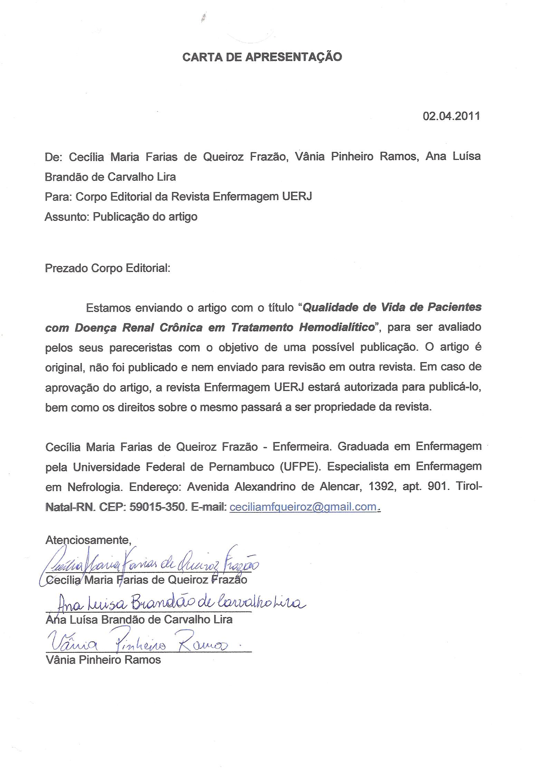
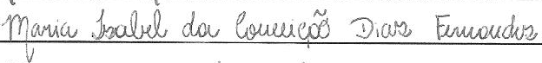

NATAL/RN, 28/04/2014

